Soru 1  Bir tarım bölgesinde yetiştirilebilecek ürün çeşidi fazla olsa bile çiftçiler, daha çok gelir getiren tarım ürünlerine yönelmektedir.  Buna göre, aşağıdakilerden hangisi yukarıdaki açıklamayı doğrulamaktadır?  A) Buğday tarımının Karadeniz kıyısında az olması  B) Sebze yetiştiriciliğinin Erzurum’da yapılmaması  C) Turunçgil tarımının Ege kıyılarında Akdeniz kıyılarından daha az olması  D) Konya Ovası’nda buğday ekim alanlarının geniş olması  E) Antalya kıyılarında zeytin tarımının Ege kıyılarından daha az olması  Soru 2  Türkiye, elektrik enerjisi ihtiyacını daha çok hangi enerji kaynağından karşılamaktadır?  A) Nükleer  B) Doğal gaz  C) Kömür  D) Rüzgâr  E) Hidroelektrik  Soru 3  - Nükleer santrallerde radyasyon sızıntısına karşı kullanılır.  - Suda erimeyen bir madendir.  - Antalya, Kahramanmaraş, Muş, Eskişehir çıkartıldığı önemli yerlerdir.  Özellikleri verilen maden hangisidir?  A) Boksit  B) Fosfat  C) Bakır  D) Barit  E) Demir  Soru 4  Ülkemizde hayvancılıktan elde edilen verimin az olduğunu söyleyebiliriz. Bu sebeple son yıllarda canlı hayvan ve et ithalatı yapılmaktadır.  Buna göre, canlı hayvan ve et ithalatını azaltmak için aşağıdakilerden hangisinin yapılması yanlıştır?  A) Hayvan soylarının ıslah edilmesi  B) Besi hayvancılığının teşvik edilmesi  C) Hayvan hastalıkları ile mücadele edilmesi  D) Tarım alanlarının mera alanı olarak kullanılması  E) Çiftçilerin ucuz ve kaliteli yem konusunda desteklenmesi  Soru 5  Coğrafya dersinde öğretmen Türkiye'de tarımı etkileyen faktörleri açıklarken öğrencilere " Tarımda birim alandan elde edilen verimi artırmak için neler yapılabilir?" sorusunu yöneltmiştir.  Aşağıdaki öğrencilerin verdiği cevaplardan hangisi öğretmen tarafından kabul görmemiştir.  A) Ayşe: Tarımda sulamanın yaygınlaştırılması  B) Ömer: Bilinçli gübre kullanımının arttırılması  C) Bülent: Tarım alanlarının genişletilmesi  D) Merve: Tohum ıslahı çalışmalarına önem verilmesi  E) Gamze: Tarımda makineleşmenin artırılması  Soru 6 Türkiye'nin linyit üretim miktarının taş kömüründen daha fazla olmasının nedeni aşağıdakilerden hangisidir?A) Paleozoik arazilerinin geniş yer kaplaması  B) Linyit üretim maliyetinin daha düşük olması  C) Linyit kömürünün daha çok ısınmada kullanılması  D) Taş kömürünün demir-çelik sanayisinde kullanılması  E) Tersiyer arazilerinin daha geniş yer kaplaması  Soru 7  Ülkemizde bazı yerleşmelerin bulundukları yerde var olan ham maddeden dolayı belirli sanayi kuruluşlarıyla ön plana çıktıkları söylenebilir.  Aşağıda verilen eşleşmelerden hangisi bu genellemeye uymaz?  A) Süt ürünleri üretimi - Kars  B) Zeytinyağı üretimi - Edremit  C) Seramik üretimi - Bilecik  D) İpekli dokuma - Bursa  E) Pamuklu dokuma - Kayseri  Soru 8  Türkiye’de sebze üretimi ile ilgili olarak,  I. Yaz mevsiminin uzun sürdüğü ve sulama imkânlarının olduğu yerlerde yapılır.  II. Ulaşım sistemlerinin gelişmesi ile sebzenin tüketiciye ulaşması kolaylaşmıştır.  III. Kış aylarının ılık geçtiği yerlerde seracılığa bağlı sebze üretimi artmıştır.  verilenlerden hangileri doğrudur?  A) Yalnız I.  B) Yalnız II.  C) I ve II.  D) II ve III.  E) I, II ve III.  Soru 9 Ülkemizde fizibilite çalışması yapılmış ve yapımına başlanmış olan nükleer santral hangisinde doğru verilmiştir?A) Samsun  B) Trabzon  C) Mersin  D) Çanakkale  E) Muğla  Soru 10  Tarım, sanayi ve hizmet sektörleri şehirlerin gelişmesinde etkili olan ekonomik faaliyetlerdendir.  Bu faaliyetlerden sanayi sektörü aşağıdaki şehirlerin hangisinin gelişmesine daha fazla katkı sağlamıştır?  A) İskenderun  B) Kırşehir  C) Yozgat  D) Karaman  E) Aksaray  https://www.sorubak.com/sinav/ | Soru 11  Türkiye’de birçok mikroklima alanı bulunmaktadır. Bu mikroklima alanları, Türkiye’nin genel iklim koşullarına uygun olmayan bazı tarım ürünlerinin de yetiştirilebilmesine olanak sağlamaktadır.  Aşağıdakilerden hangisi bu tür tarım ürünlerine örnek gösterilebilir?  A) Fındık  B) Arpa  C) Muz  D) Üzüm  E) Şeker pancarı  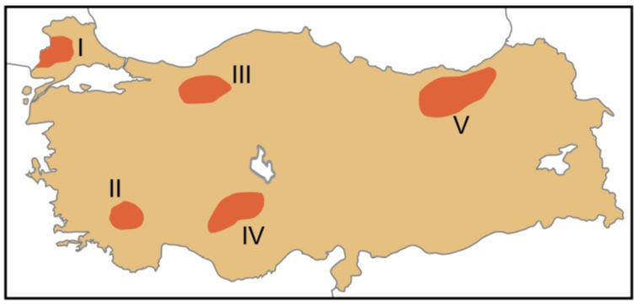  Soru 12  Yerin derinliklerinden gelen sıcak sular kullanılarak enerji üretmek mümkündür.  Haritada verilen taralı alanların hangisinde bu tür enerji tesisi bulunmaktadır?  A) I.  B) II.  C) III.  D) IV.  E) V.  Soru 13  Türkiye’de farklı iklim tiplerinin görülmesi yetiştirilen tarım ürünleri çeşitliliğini artırmıştır.  Aşağıdakilerden hangisinde verilen ürünlerin ülkemizde yetiştirilmesi, farklı iklim tiplerinin görüldüğüne kanıt gösterilebilir?  A) Çay - Fındık  B) Buğday - Arpa  C) Zeytin - Fındık  D) Turunçgil - İncir  E) Mercimek - Arpa  Soru 14  Ülkemizde tarımda makine kullanımının artış göstermesi sonucunda;  I. Kırsal kesimdeki işsizlik oranı,  II. İnsan gücüne duyulan ihtiyaç,  III. Ürünlerin hasat süresi  verilenlerden hangilerinde artış görülmesi beklenir?  A) Yalnız I.  B) Yalnız II.  C) I ve III.  D) II ve III.  E) I, II ve III.  Soru 15  Türkiye maden çeşitliliği bakımından zengin bir ülkedir.  Buna göre, Türkiye’de maden çeşitliliğinin oluşmasında aşağıdakilerden hangisi etkili olmuştur?  A) Türkiye’de maden sanayisinin gelişmiş olması  B) Türkiye’nin maden ihracatının yüksek olması  C) Maden yataklarının dağınık olması  D) Sanayinin gelişmesi ile madenlere duyulan ihtiyacın artması  E) Volkanizma ve dağ oluşumu hareketlerinin etkili olması  Soru 16  Türkiyenin sahip olduğu kaynaklar bakımından zengin bir ülke olması kalkınmasında etkili olmuştur.  Buna göre, Türkiye’deki kalkınmaya en az etki eden kaynak aşağıdakilerden hangisidir?  A) Toprak  B) Doğal gaz  C) Akarsular  D) Ormanlar  E) Jeotermal kaynaklar  Soru 17  I. İklim  II. Ulaşım  III. Enerji  IV. Ham madde  V. Pazar  Sanayi kuruluşlarının dağılımına etki eden yukarıdaki faktörlerden hangisinde meydana gelen değişim diğerlerine göre daha uzun zamanda gerçekleşir?  A) I.  B) II.  C) III.  D) IV.  E) V.  Soru 18  Konya’da yaşayan bir çiftçi sulama imkânı olmayan tarlasını buğday üretiminden sonraki yılda nöbetleşe tarım metodunu uygulayarak nadasa bırakmak istememektedir.  Buna göre, bu çiftçinin aşağıdaki ürünlerden hangisinin üretimini yapması beklenebilir?  A) Şeker pancarı  B) Mısır  C) Nohut  D) Pamuk  E) Pirinç  Soru 19  Aşağıdaki haritada petrol rafinerilerimizin bulunduğu yerler gösterilmiştir.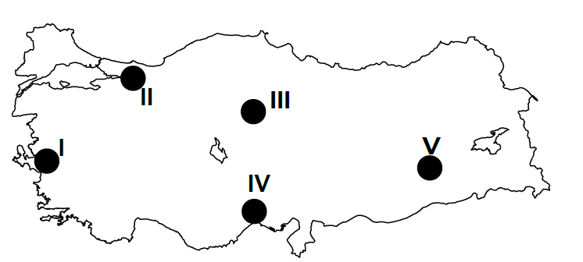  Bunlardan hangisinin kuruluş yeri ham maddeye yakınlık bakımından diğerlerinden ayrılır?  A) I.  B) II.  C) III.  D) IV.  E) V.  Soru 20  Tarımsal faaliyetlerde üretimin sürekliliğinin sağlanmasında beşeri uygulamaların yanında doğal koşulların da çok önemli bir yeri vardır. Söz gelimi yaz mevsiminin yağışlı geçtiği bir bölgede pamuk yetişmez.  Aşağıdaki alanlardan hangisi böyle bir yerde bulunmaktadır?  A) Artvin yöresi  B) Balıkesir ovası  C) Antalya yöresi  D) Çukurova yöresi  E) Harran Ovası  CEVAPLAR: 1-E 2-C 3-D 4-D 5-C 6-E 7-E 8-E 9-C 10-A 11-C 12-B 13-C 14-A 15-E 16-B 17-A 18-C 19-E 20-A

